**Издание Великосельской средней школы**

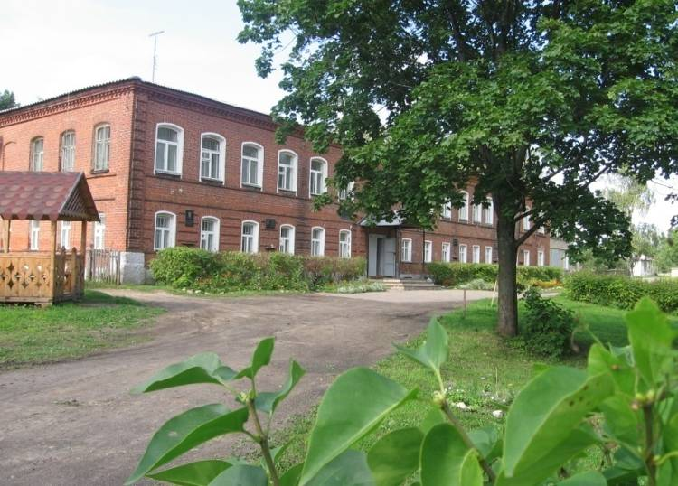

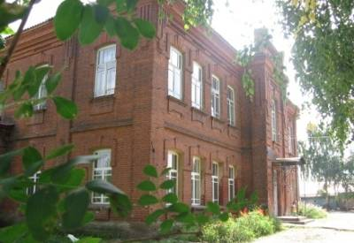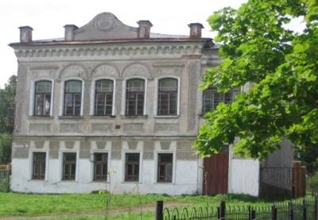

**Шаги к успеху**

**Литературная весна**

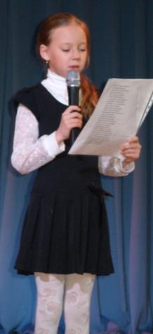

Этими словами начинается стихотворение Жегловой Маши, участницы литературного конкурса 2015 года.

Как мы знаем, 2015 год – год литературы. Поэтому именно в этом году будет проведено еще огромное количество различных литературных конкурсов по всей России.

14 марта ребята нашей школы принимали участие в церемонии награждения по итогам районного конкурса литературного творчества, в котором смогли проявить свой талант ребята разного возраста (со 2-ого по 11-й классы). Мероприятие проходило в г. Гаврилов-Яме, в ДТЮ. Открылось оно чтением ребят своих произведений в различных жанрах: сказка, рассказ, стихотворение. Некоторые из них так захватывали дух, что все в зале «сидели с открытыми ртами». Другие же были, казалось, обыкновенны, но как послушаешь их в прочтении авторов, представление о произведениях сразу же меняется.

Сами итоги конкурса были подведены в финале праздника. Лучшими в номинации «Поэзия» стала Жеглова Мария, Крестенова Алёна и Фокина Юлия, а в номинации «Проза» - Ильичёв Илья и Корелин Егор.

Поздравляем вас, ребята! А самые огромные слова благодарности нашим учителям, которые помогли нам подготовиться к этому конкурсу – Могилевой К.И., Шадрухиной Е.Л. и Ильичевой Е.В.

*Корелин Егор*

*Рано утром встану я,*

*И в окно взгляну,*

*И навстречу солнышку*

*Руки протяну.*

**В ритме праздника**

**Долг! Честь! Отечество!**

Во многих российских школах поддерживают инициативу общественного движения за возрождение кадетских школ и кадетских классов. Это не просто возвращение к традициям ΧVІІІ века, когда создавались первые кадетские корпуса, а движение вперёд: подготовка современных кадетов идет по направлениям МЧС, МВД, общевойсковому, пограничному, морскому и даже казачьему.

Кадетское движение привлекает многих ребят красивой формой, воинскими ритуалами, участием в различных патриотических мероприятиях. Быть кадетом престижно, но очень непросто. За красивой формой и званием скрыт серьезный труд и большая ответственность.

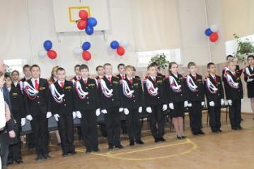

Под звуки марша торжественным строем вошли в зал нынешние и будущие кадеты.

С приветственным словом к ним обратилась директор школы Ёжикова М.С. Она поздравила ребят с этим памятным событием в их жизни и выразила надежду, что все они станут достойными гражданами своего Отечества.

«Быть верным Родине, гордиться ее прошлым, уважать многонациональные традиции, ставить выше всего долг перед Отечеством», - эти и другие слова «Кодекса кадетской чести» гордо произносили ребята один за другим.

Удивительно и вместе с тем приятно было видеть, как совсем юные мальчишки (а среди вступающих в кадеты всего одна девочка) серьезно и ответственно давали обещание быть преданными своему Отечеству, своему народу, своей семье, быть честным, благородным, дисциплинированным.

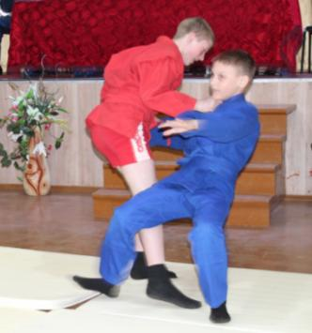

В Великосельской школе уже третий год существует кадетский отряд. В этом году он пополнился новобранцами – ребятами 5-6 классов. После испытательного срока, которым для них было первое полугодие, достойными звания кадета стали 11 ребят. 2 апреля в нашей школе прошла торжественная церемония посвящения в кадеты, на которой присутствовали не только сами ребята, но и их родители и учителя. Почетными гостями праздника были ветеран Великой Отечественной войны Тельнов М.Д., ветеран афганской войны Герасимов В.Г., ветеран чеченской войны Орлов В.В., Глава администрации Великосельского сельского поселения Шемет Г.Г. и юные кадеты СОШ №2 и №3.

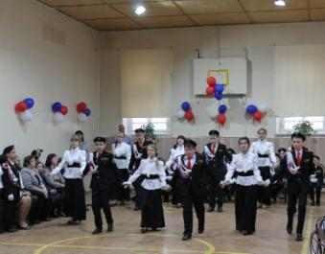

Кадеты школ №2 и №3 подарили всем вальс и представили свою визитную карточку.

Пока часть ребят готовилась к показательным выступлениям по огневой, медицинской подготовке и самбо, старший кадетский отряд продемонстрировал зрителям навыки в строевой подготовке.

Нежный вальс «Первое свидание», исполненный кадетами 5 класса, и «Вальс Победы» в исполнении самых старших кадетов завершили выступление ребят.

Для юных кадетов этот день особый, незабываемый. Принятие присяги – это очень важный момент в их жизни. Теперь у ребят начинается новый этап, они должны быть примером для своих сверстников, образцом достойного поведения, людьми, гордо несущими звание кадета.

Мы уверены, что для них главным жизненным девизом станут слова «Жизнь – Отечеству, честь – никому». *Савасина Полина*

Затем из рук директора юные кадеты получили удостоверения и кадетские береты. Встав в строй, кадеты произнесли ответное слово и исполнили гимн железнодорожных войск.

Новоиспеченных кадетов поздравили Шемет Г.Г., Герасимов В.Г. и мама одного из кадетов Сутугина О.В. Они пожелали ребятам быть честными и справедливыми, воспитывать в себе лучшие человеческие качества.

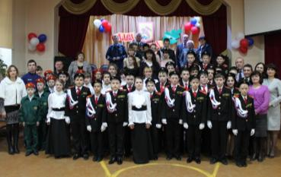

**Шаги к успеху**

**Английский объединяет?!**

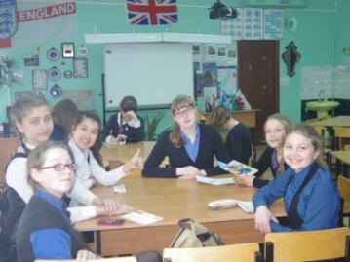

Сегодня английский язык по праву считается самым распространенным языком. И действительно, на английском языке сегодня говорят практически во всех странах мира, этот язык стал обязательным для изучения и в нашей стране. Как, вы не знаете английского? Это недопустимо в деловой сегодняшней среде.

И вряд ли кто-то знает и даже может себе представить, что когда-то английский язык был языком для черни даже в самой Великобритании.

Мы побывали в школе №6 г. Гаврилов-Яма на игре по английскому языку «Объединенное королевство», где принимали участие ученики из разных школ. Мы выступали перед остальными ребятами со своей презентацией. Другие участники игры представили нам информацию о странах, которые также входят в состав Объединённого королевства. Разделившись на несколько команд, мы письменно отвечали на вопросы викторины. Ответы мы обсуждали всей командой, затем жюри оценивало наши работы и ставило баллы. В конце были подведены итоги.

Мы имели возможность не только показать свои знания по английскому языку, но и познакомиться с ребятами из других школ, что нам очень понравилось, и в следующий раз мы тоже примем участие в такой игре.

*Жеглова Мария, Вещева Арина*

**Вести спорта**

**Один плюс один - равно победа !**

8 апреля Великосельская школа одержала победу в первенстве по баскетболу среди учащихся сельских школ в рамках муниципального этапа Всероссийских спортивных игр школьников «Президентские спортивные игры». Наша команда сражалась с командой Шопшинской школы. За победу мы можем поблагодарить наших девушек: Афонасьеву Анастасию, Карамышеву Кристину, Брыкалину Леру, Кубаеву Дарью, Вало Арию, а из команды юношей Метеличева Артёма, Кувыркина Анатолия, Чидалёва Сергея, Сидоренко Андрея, Лесного Дениса, Громова Никиту. . *Савасина Полина*

**Традиции и новаторство**

**Мы гордимся вами, герои Великой войны!**

В этом году наша страна празднует юбилей Великой Отечественной войны. Прошло уже семьдесят лет с того дня, как мы одержали победу над фашизмом. В честь столь значимой даты наша школа взяла на себя инициативу создания мозаичного полотна по картине А. А. Дейнека "Оборона Севастополя". Этот проект объединил многие школы, так как и ученики, и педагоги из школ г. Гаврилов-Яма, Ярославля, с. Шопши, Стогинского тоже участвуют в кропотливом коллективном труде, результатом которого будет рождение произведения искусства. Члены кружка "Историческая мозаика" принимают гостей выступлением о наших известных земляках, таких как: Кашин К. И., Корнев К. С., Бещев Б. П., Семеновский Е. М., Труфанов Н. И. и Наумов В. Н.

После того как закончат создание мозаики, ее поместят в центре села рядом с панно «Полтавская битва».

Подготовкой к празднованию 70-летия Победы охвачены многие люди. К этому дню памятник погибшим солдатам, стоящий в центре села Великое, обновится: его постамент украсит мраморная плитка. . *Морозкова Полина, Павлова Арина*

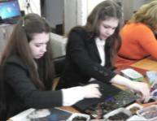

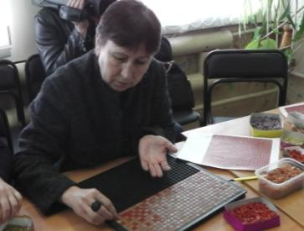

Над выпуском работали: Ильичёва Елена Валерьевна, Сидорович Светлана Николаевна, Морозкова Марина Валерьевна,

Корелин Егор, Сидорович Ольга, Морозкова Полина, Павлова Арина, Савасина Полина, Вещева Арина, Жеглова Мария, Осин Владислав

Адрес редакции: 152250, с. Великое, ул. Некрасовская, д. 1. тел. 8-(48534)38144, [www.velikoeschool.ru](http://www.velikoeschool.ru) е-mail: velikoeschool@gmail.com.